- 下列哪一種疾病的病原體為有套膜的病毒？
(A)菸草鑲嵌病 (B)小兒麻痺症 (C)流行性感冒 (D)腸病毒。
- 對病毒在生物學上分類地位的說法，下列何者最合理？
(A)病毒屬於原核生物界，因為病毒不具核仁、核膜 (B)病毒屬菌物界，因為病毒生活方式為絕對寄生 (C)病毒屬古菌界，因為病毒的RNA與古菌差異小 (D)病毒不是生物，所以病毒不能列入生物分類中。
- 生物學上的物種，是依據什麼概念來認定物種？
(A)形態的相似程度 (B)構造的相似程度 (C)生活習慣的相似程度 (D)自然情況下是否能交配產生有生殖能力的子代。
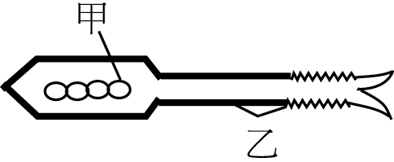
- 右圖為噬菌體的構造模式圖，對甲和乙的比較，下列何者正確？
(A)甲含有磷，乙不含磷 (B)甲為大分子，乙為小分子 (C)甲為遺傳物質，乙為細胞膜 (D)甲為DNA，乙為脂質。
- 下列有關生物各界的相關敘述，何者正確？
(A)菌物界──皆無法行光合作用 (B)原生生物界──皆為單細胞生物 (C)動物界──單細胞或多細胞且都沒有細胞壁 (D)植物界──皆具細胞壁且都會行光合作用。
- 古菌域的確定，重建了生物的親緣關係，有關古菌的敘述何者正確？
(A)是有細胞核的細菌 (B)是不具肽聚糖細胞壁的細菌 (C)是非原核生物的細菌 (D)甲烷菌不是古菌的一種。
- 將T2噬菌體的蛋白質外殼與T4噬菌體的DNA成功組合為一新噬菌體後，若再將此噬菌體感染宿主細胞，則產生的噬菌體構造分子為何？
(A)具有T2噬菌體的蛋白質外殼與T2噬菌體的DNA (B)具有T2噬菌體的蛋白質外殼與T4噬菌體的DNA (C)具有T4噬菌體的蛋白質外殼與T2噬菌體的DNA (D)具有T4噬菌體的蛋白質外殼與T4噬菌體的DNA (E)具有T2及T4噬菌體蛋白質外殼與DNA的混合產物。
- 生物的分類階層，依序為界、門、綱、目、科、屬、種。就下列兩兩一組的生物之間所屬相同階層的敘述，何者正確？
(A)人與梅花：只在界、門分類階層相同 (B)綠藻與蕨類：只在界、門、綱、目分類階層相同 (C)大腸桿菌與酵母菌：只在界、門、綱分類階層相同 (D)白種人與黃種人：在界、門、綱、目、科、屬、種分類階層皆相同。
- 下列各構造由大至小的順序，何者正確？
甲、酵母菌；乙、乳酸菌；丙、噬菌體；丁、核糖核酸。
(A)甲＞乙＞丙＞丁 (B)甲＞丙＞乙＞丁 (C)乙＞甲＞丙＞丁 (D)甲＞乙＞丁＞丙。
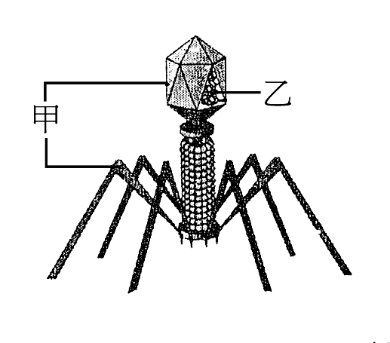
- 下列有關原生生物界的敘述，何者正確？
(A)均為單細胞生物 (B)細胞壁含有幾丁質 (C)細胞不具有細胞核與胞器 (D)營養方式歧異度大。
- 當噬菌體在細菌體內大量製造甲構造時，需要什麼物質？
(A)利用寄主的胺基酸，和寄主的酵素 (B)利用寄主的胺基酸，和病毒本身的酵素 (C)利用寄主的核苷酸，和寄主的酵素 (D)利用寄主的核苷酸，和病毒本身的酵素。
- 小狐在醫院取得某一病原體，此病原體為單細胞構造，小狐研究後發現此病原體為菌物並非細菌，請問下列何者可直接證明小狐的推論？
(A)此病原體內具有核糖體 (B)此病原體內具有粒線體 (C)此病原體可以在體外培養 (D)此病原體的核酸僅含DNA，不含RNA。
- 病毒在生態系的功能是屬於下列何者？
(A)生產者 (B)消費者 (C)分解者 (D)以上皆非。
- 對細菌和古菌的比較，下列何者正確？
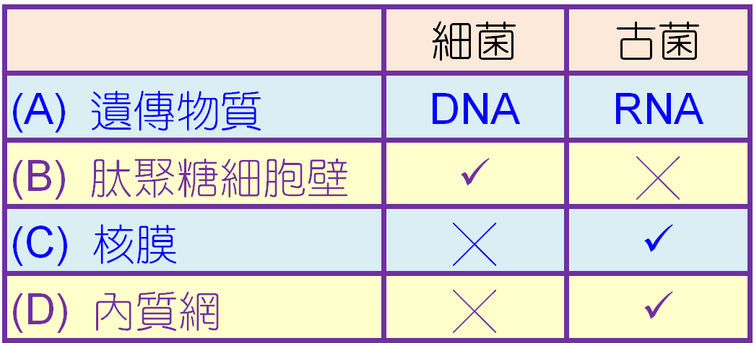
- 馬和驢雖可交配產下騾，但馬和驢也仍被判斷為不同二物種，其所持理由為何？
(A)兩者已完全沒有相同之基因 (B)兩者之外形已差異太大 (C)兩者之基因已無法順利交流 (D)兩者之間的生殖細胞已無法結合。
- 下列有關藍綠菌的敘述，何者正確？
(A)屬於真細菌 (B)具有葉綠體 (C)細胞壁成分與植物相同 (D)可進行光合作用並釋放出氮氣。
- 下列有關噬菌體的敘述，哪一項是錯誤的？
(A)具有核酸 (B)缺乏酵素 (C)能分解醣類產生能量 (D)必須寄生在活細胞內。
- 酵母菌是異營還是自營生物？下列何種說法正確？
(A)異營生物，因為酵母菌沒有葉綠體 (B)異營生物，因為酵母菌需要寄生在其他生物上 (C)自營生物，因為酵母菌會進行發酵作用 (D)自營生物，因為酵母菌雖是菌，卻有葉綠素可行光合作用。
- 臺灣山上有許多原生裸子植物「二葉松」，樹上常會結許多「毬果」，學生撿取毬果觀察，並發表自己看法，下列敘述何者正確？
(A)二葉松的毬果內有種子，二葉松不會開花，也不會長出果實 (B)二葉松的毬果內為無性生殖的種子，二葉松不會開花，故沒有有性生殖 (C)二葉松的毬果內有孢子，當毬果打開，孢子會散播並繁殖後代 (D)二葉松的毬果，就是所謂的果實。
- 臺灣水韭是稀有的「水生」「蕨類植物」，下列有關臺灣水韭的敘述，何者正確？
(A)會開出韭菜花 (B)不具維管束 (C)具有根、莖、葉 (D)可用種子繁衍後代。
- 「烏魚」為臺灣西海岸漁民在冬天很重要的經濟收入，生物學上「烏魚」屬於魚類，根據此概念，下列哪一種動物和烏魚的血緣關係最接近？
(A)鰻 (B)海豚 (C)鯨魚 (D)烏賊。
- 「櫻花鉤吻鮭」為保育生物之一，目前僅生存於大甲溪上游之七家灣溪中，「櫻花鉤吻鮭」在分類上和哪一種動物血緣關係最相近？
(A)鱷魚 (B)章魚 (C)鯨魚 (D)河豚。
- 關於抗生素的濫用常造成抗藥性病菌品系的出現，下列敘述何者為真？
(A)抗生素的使用可促進細菌突變而產生抗藥性 (B)在天然無抗生素的狀況下，抗藥性病菌品系具有較高的競爭力 (C)在天然無抗生素的狀況下，抗藥性病菌品系已存在於族群中 (D)在抗生素停用後，抗藥性病菌品系仍有較高的競爭力。
- 白頭翁與烏頭翁均為雀鳥，兩者形態極為相近，唯烏頭翁頭部後方缺乏白斑。科學家發現這二雀鳥在墾丁國家公園內有交配現象，這樣可判定白頭翁與烏頭翁為同一種鳥嗎？
(A)可，因為同種生物才能交配 (B)不可，因為文中尚未提及其後代是否具生殖力 (C)可，因為外表形態相似度頗高 (D)不可，需進行DNA測定才可證實。
- 近年來科學家在中國東北遼寧的地層中發現一種植物化石，經檢視後將其歸類為被子植物，並認為是目前已知最古老的被子植物，其最主要依據為何？
(A)有維管束 (B)有種子 (C)胚珠被類似子房的構造包裹 (D)有花粉。

